ZVOČNA KARTICA

zvočna kartica ima dve osnovni nalogi. Od mikrofona ali drugega elektronskega instrumenta sprejema signal in jih pretvori v digitalno obliko. Druga naloga pa je da lahko predvaja zvok s trdega diska, pri tem pa je proces obrnjen. Zvočna kartica mora digitalni signal pretvoriti nazaj v analognega. Zvočne kartice so sposobne predvajati zelo kvaliteten zvok, ki se lahko primerja z zvokom predvajanim iz kompaktne plošče.

Zvok je spreminjajoč val pritiska v zraku. Analogno-digitalni pretvorniki zato ta signal spremenijo v digitalno obliko, ker računalnik zna obdelovati samo informacije v digitalni obliki. Zato je naloga zvočne kartice da analogni signal spremeni v digitalnega in obratno. Z zvočno kartico lahko snemamo in predvajamo dve vrsti datotek: valovne datoteke in datoteke MIDI.
Valovne datoteke so digitalni približki signalov, ki jih z metodo vzorčenja posnamemo na trdi disk. Večje kot je to število vzrcev večja je kvaliteta zvoka, toda več kot je vzorcev, več prostora ta datoteka zavzame na trdem disku. Datoteke MIDI so manjše kot valovne datoteke, ker vsebujejo samo krmilne podatke, po katerih se uravnavajo elektronski sintetizatorji zvoka.
Ti pa so vgrajeni v zvočno kartico, ali v el. Instrumentih, ki jih priključimo na zvočno kartico.

- WAVE SINTEZA ZVOKA omogoča generiranje glasbe in zvočnih učinkov, ki se lahko primerjajo z zvokom pravih glasbil.
- ROM z WAVE TABELO je pomnilnik, ki je namenjen samo branju ta pa hrani tabelo z zvočnimi vzorci gasbil.
- FM SINTEZA ZVOKA kartice, ki imajo samo to podporo so namenjene predvsem za igranje iger, niso pa primerne za tiste ki se resneje ukvarjajo z glasbo.
- FREKVENCA VZORČENJA vzorčenje signala močno vpliva na kakovost posnetka pri vzorčenji zvoka. Človek lahko zazna frekvence od 16Hz do 20kHz.

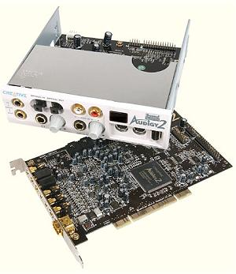

ZVOK:

Človeško uho je najobčutlivejšo na frekvence od 2kHz do 3kHz. Uho takrat zazna glasnost, ki je malo manjša kot 10⁻¹² W/m². najmanjša jakost, ki jo zaznamo je 10⁻¹² W/m², to pa ustreza frekvenci okoli 1kHz. Zvok ki je večji od 1W/m² povzroči občutek bolečine. Glasnost vpeljemo tako, da vzbudita dva tona z enako glasnostjo v ušesu približno enako močan občutek:
Glasnost = 10log j/j, pri čemer je j jakost tona z dano frekvenco, j1 pa najmanjša jakost, ki jo pri tisti frekvenci še slišimo. Enota za glasnost je fon ali decibel (dB).

OKOLJE | GLASNOST
Zvočni studio | 20 dB
Urad | 50 dB
Veleblagovnica | 60 dB
Podzemna železnica | 90 dB
Pnevmatično kladivo | 120 dB
Reaktivno letalo | 160 dB
Raketa pri vzletu | 195 dB

DIGITALIZACIJA:

Pri tem procesu zvočna kartica spremeni analogni signal v digitalnega. Vhodni signal časovno obravnavamo v majhnih enotah (44,1 kHz vzamemo vzorec 44100 krat na sekundo), vsak nivo signala pa se predstavi z eno od vrednosti, ki so pogojene z ločljivostjo digitalizacije. Pri 8 bitnih zvočnih karticah lahko signale pokažemo v 256 različnih vrednostih, pri 16 bitnih pa je vrednosti 65.536.

TABELE Z VZORCI:

Ta tehnologija omogoča kakovostno posnemanje glasbil. Namesto simulacije z sinusnimi signali kartice s tabelami z vzorci zvok glasbil ustvarjajo na podlagi digitaliziranih vzorcev v tabeli. Ti vzorci so shranjeni v pomnilnikih ROM ali pa se naložijo s pomnilnika RAM z drugih medijev (disk, disketa,...).

SESTAVNI DELI ZVOČNE KARTICE:

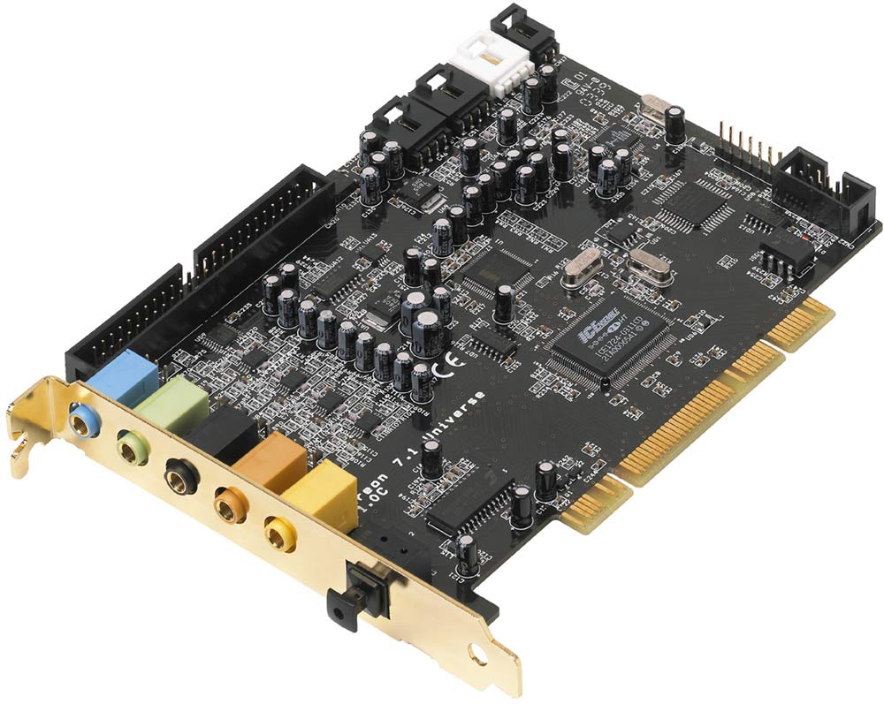

PRIKLOP MODULA AUDIO PRIKLUČKI PROCESOR

IZHODI IN VHODI OPTIČEN VHOD PCI VODILO

